TRAVAIL PERSONNEL | Donné le | Pour le
NOM | Prénom |  | Classe
On considère le plan du sanctuaire de Delphes dessiné ci-dessous :
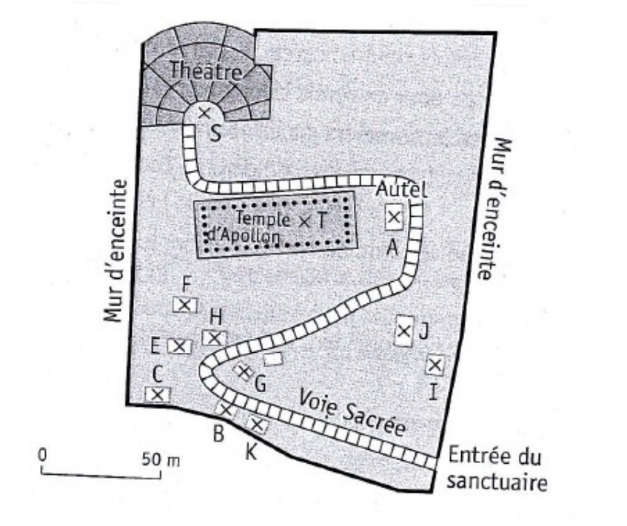

1 ) Les points F, G et H sont alignés.
Complète les phrases avec l’un des symboles suivants : ∈ ou ∉

F ………. [HG] | F …….. (GH) | F …….. [HG) | F ………. [GH)

2) Tracer les éléments suivants sur le plan ci-dessus.

(GA) | [GH) | [ST] | (FA) | [JI)

3) Regarde le nombre de points d’intersection de chaque élément que tu viens de tracer avec la voie sacrée et note-le dans le tableau suivant.

Elément | (GA) | [GH) | [ST] | (FA) | [JI)
Nombre de points d’intersection avec la voie sacrée.
4) En utilisant seulement les points de la figure, citer (en utilisant les notations mathématiques) :
Un segment coupant une seule fois la voie sacrée.
Une demi-droite ne coupant pas la voie sacrée.
Une droite coupant seulement deux fois la voie sacrée.
Un segment coupant exactement trois fois la voie sacrée.
Une droite ne coupant pas la voie sacrée.
Une demi-droite coupant une seule fois la voie sacrée.

5) Suis le protocole de construction pour trouver l’emplacement du trésor !
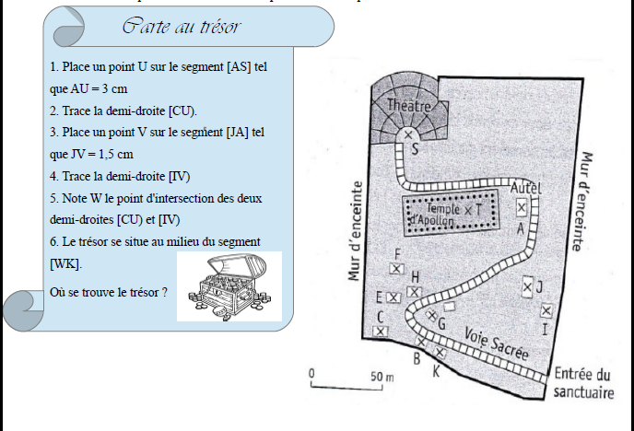
Ta réponse : ....................................….....................…............................…................…..

